**LẬP TRÌNH HƯỚNG ĐỐI TƯỢNG**

**Bài tập 1 : Thiết kế mô hình lớp với UML.**

**Lê Quang Tuấn**

**K50B Tin Học Kinh Tế**

**16K4081108**

**Nhóm N01**

**………………………………………………………………………………………**

**Câu 1:** Xác định các lớp của chương trình:

* **Tác tử (Agent):** Thể hiện các kiểu khác nhau của chủng tộc, tôn giáo hay thu nhập...

**+**Đặc tính

* Loại tác tử: để xác định láng giềng, rồi dựa vào láng giềng để xác định chỉ số hạnh phúc.
* Vị trí: vị trí của tác tử trong lưới.
* Chỉ số hạnh phúc: cho biết tác tử khi nào hạnh phúc.

+ Hành vi:

* Di chuyển: tác tử di chuyển khi tác tử không hạnh phúc.
* Đứng yên: tác tử đứng yên khi đã hạnh phúc
* **Loại tác tử :** Có 2 loại tác tử: X và O.

+ Đặc tính

* + - Tên loại tác tử: để xác định tác tử trong lưới.
    - Số lượng: số lượng loại tác tử có trong lưới.

+ Hành vi

* + - Thêm: tăng số lượng loại tác tử.
    - Xóa: giảm số lượng loại tác tử.
    - Cập nhật: cập nhật lại số lượng loại tác tử.
* **Ô**

+ Đặc tính

* + - Vị trị: vị trí trong lưới, dựa vào vị trí để xác định số láng giềng.
    - Tình trạng: có tác tử hay không.
    - Số lượng tác tử : số lượng tác tự hiện có trong ô.

+ Hành vi:

* + - Thêm: thêm tác tử.
    - Xóa: xóa tác tử khỏi vị trí.
    - Cập nhật tình trạng.
* **Lưới:** thể hiện khu dân cư.

+ Đặc tính:

* + - Số hàng: số hàng trong lưới.
    - Số cột: số cột trong lưới.
    - Số lượng ô: số lượng ô trong lưới.
    - Kiểu lưới: dạng 1 ô có 1 tác tử hay dạng 1 ô có 2 tác tử .

+ Hành vi:

* + - Tạo lưới.
    - Xóa: xóa lưới hiện tại.
    - Cập nhật: cập nhật lại các vị trí trong lưới.

**Câu 2:** Thiết kế biểu đồ lớp với các mối quan hệ giữa các lớp.

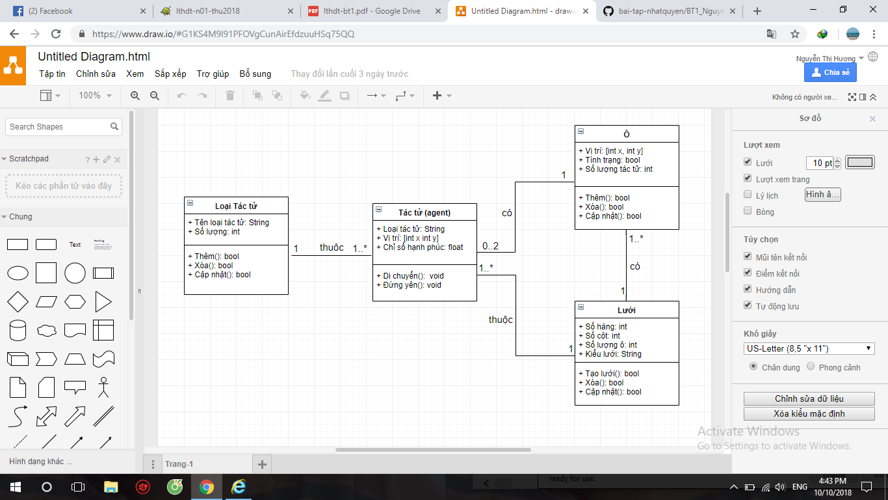

**Câu 3:** Trình bày mối quan hệ giữa các lớp trong biểu đồ lớp của bạn với lớp Program có sẵn trong mỗi dự án mới của C#. Mô tả những gì sẽ được đặt trong lớp Program.

Lớp Program sẽ chịu trách nhiệm kịch bản của chương trình, lớp này sẽ nhận các yêu cầu từ người dùng, theo cách người dùng nhập vào mà sẽ hiển thị sao cho phù hợp .

* Tiếp nhận các yêu cầu nhập từ người dùng.
* Chứa các trường hợp khác nhau, khi người dùng chọn, trường hợp nào phù hợp sẽ được chạy.
* Khi lớp Program chạy thì sẽ tác động và quy định các đội tượng trong bài toán.
  + Tác tử: chỉ số tác tử phụ thuộc vào lớp Program này sẽ lấy dữ liệu từ người nhập.
  + Loại tác tử: lớp Program sẽ quy định trong lần chạy này số lượng tác tử X và O có số lượng bao nhiêu.
  + Lưới: lớp Program sẽ quyết định chiều dài, chiều dọc của lưới, quyết định lưới đó kiểu gì trong lần chạy này.
  + Ô : số lượng tác tử có trong ô phụ thuộc và việc lưới kiểu gì do lớp Program quy định, có tác tử hay không phụ thuộc vào thuật toán sắp xếp mà lớp Program lựa chọn.

Vậy, lớp Program có chức năng điều khiển chương trình , hiển thị nội dung, tác động đến các đối tượng và hiển thị nội dung trở lại.